Ein „Like“ mit fatalen Folgen – Formen digitaler Kommunikation

Aufgaben

- Überprüfe anhand des Beobachtungsbogens (M1) dein persönliches „Like Verhalten“.
- Erstellt eine Mind-Map und sammelt Gründe für das Liken.
- Lies dir den Chatverlauf Helena und Christian (M2) durch. Stelle Vermutungen an, warum Helena Christian nicht mehr antwortet.
- Wie interpretieren Christian und Jenny den Like? Begründe mithilfe der Mind-Map.
- Diskutiert mögliche Lösungsansätze für den Konflikt und verfasst eine Antwort im Chatverlauf.
Wie könnte der Konflikt aufgelöst werden? Führe den Chat (M3) fort.

Materialien:
Heute schon ein Like vergeben?

In der letzten Woche habe ich geliked:

_______________________________________________________________________________________________

Auf folgenden Plattformen like ich:

_______________________________________________________________________________________________

Meistens like ich Beiträge/Fotos/Videos, weil:

______________________________________________________________________________________________________________________________________________________________________________________________

M1: Beobachtungsbogen

M2: Chatverlauf
Ein „Like“ mit fatalen Folgen

Christian ist seit 2 Monaten mit Helena zusammen und wenn sie sich nicht sehen, chatten sie den ganzen Tag miteinander. Eines Tages schreibt Helena Christian im Chat:
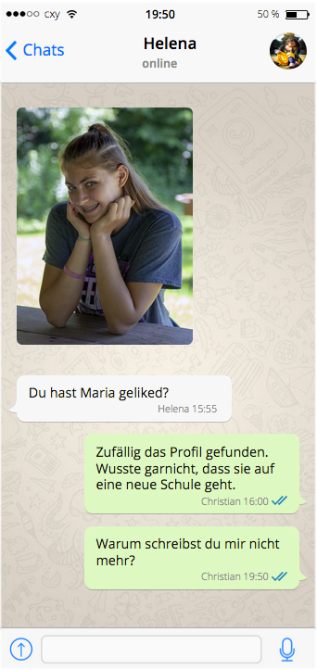

M3: Chat Antwort

Zurück im Chat – eine Konfliktlösung

Wie könnte der Konflikt gelöst werden? Führe den Chatverlauf fort, indem du die Chatblasen ausfüllst.

Helena 19:55

Christian 20:00

